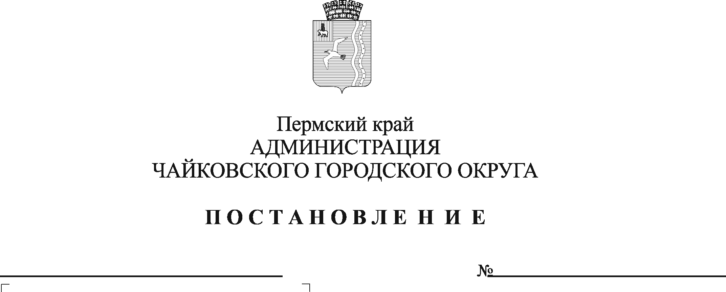
О внесении изменений в Положение о проведении аттестации муниципальных служащих администрации Чайковского городского округа, утвержденное постановлением администрации Чайковского городского округа от 19.08.2019 № 1407

На основании Федерального закона от 2 марта 2007 г. № 25-ФЗ «О муниципальной службе в Российской Федерации», Закона Пермского края от 14 ноября 2008 г. № 342-ПК «О Типовом положении о проведении аттестации муниципальных служащих в Пермском крае», Устава Чайковского городского округа
ПОСТАНОВЛЯЮ:
1. Внести в Положение о проведении аттестации муниципальных служащих администрации Чайковского городского округа, утвержденное постановлением администрации Чайковского городского округа от 19 августа 2019 г. № 1407, следующие изменения:
1.1. пункт 3.2. дополнить абзацем следующего содержания:
«По решению аттестационной комиссии при проведении аттестации используются индивидуальное собеседование, тестирование по вопросам, связанным с выполнением должностных обязанностей по замещаемой должности муниципальной службы, и иные не противоречащие федеральным законам и другим нормативным правовым актам Российской Федерации методы оценки профессиональных и личностных качеств муниципальных служащих»;
1.2. пункт 3.3. дополнить пунктами 3.3.1., 3.3.2. следующего содержания:
«3.3.1. Заместитель председателя комиссии исполняет полномочия председателя комиссии в период его временного отсутствия.
3.3.2. В случае отсутствия секретаря на заседании комиссии его функции возлагаются председателем комиссии на одного из членов комиссии».
2. Опубликовать постановление в муниципальной газете «Огни Камы» и разместить на официальном сайте администрации Чайковского городского округа.
3. Постановление вступает в силу после его официального опубликования и распространяется на правоотношения, возникшие с 1 января 2021 года.

Глава городского округа –
глава администрации
Чайковского городского округа Ю.Г. Востриков

